安全设施验收评价发现问题整改情况的汇总表
序号 | 不符合项内容 | 整改采取的措施 | 整改前照片 | 整改后照片 | 整改负责人 | 完成  日期
 | 炼钢厂房6#门内的立柱缺少绝热保护措施 | 已设置耐火保护措施 | 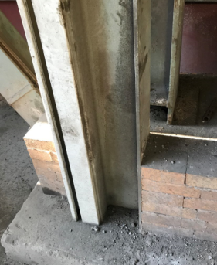 | 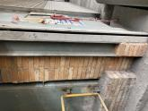 | 炼钢厂 | 2021.4
 | 8#门内，扒渣机附近立柱和水管均未做耐火保护 | 已设置耐火保护措施 | 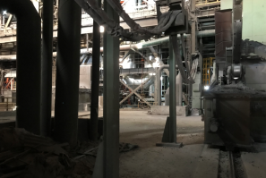 | 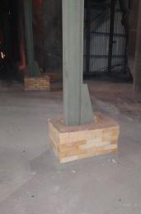 | 炼钢厂 | 2021.4
 | 8#门内一处耐火砖绝热保护损坏 | 已修复耐火保护 | 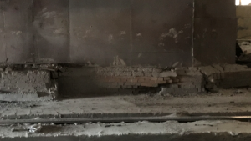 | 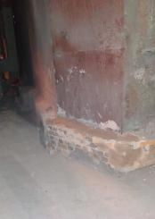 | 炼钢厂 | 2021.4
 | 搅拌桨升降台周边的护栏门均未加锁 | 已增设警示标识，并加插销 | 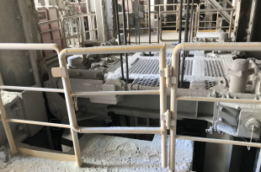 | 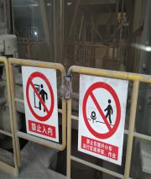 | 炼钢厂 | 2021.4
 | 除尘器平台上一处直梯顶部未设链条 | 已增设链条 | 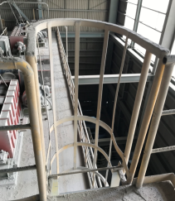 | 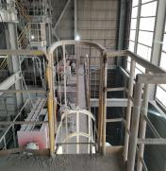 | 炼钢厂 | 2021.4
 | 料仓框架顶层除尘器氮气排放口附近未设警示标识 | 已增设警示标识 | 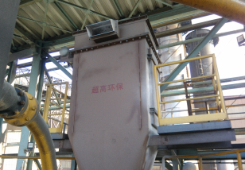 | 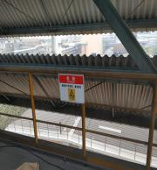 | 炼钢厂 | 2021.4
 | 电气室门外无警示标识 | 已增设警示标识 | 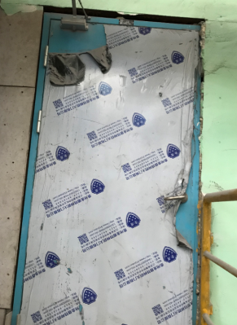 | 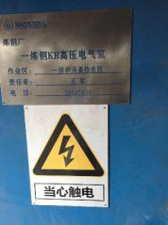 | 炼钢厂 | 2021.4
 | ①料仓框架各层平台有多处穿孔设备周围未设踢脚板 | 已增设踢脚板 | 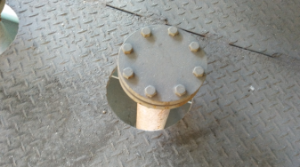 | 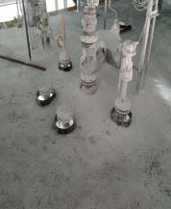 | 炼钢厂 | 2021.4
 | ②脱硫设备各层框架均多有穿孔设备周围未设踢脚板的情况 | 已增设踢脚板 | 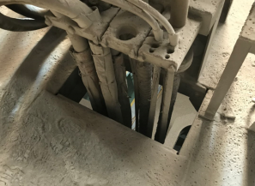 | 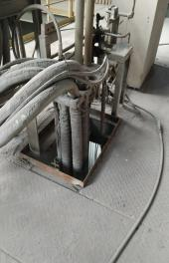 | 炼钢厂 | 2021.4
 | 氮气储罐排污阀开关状态未挂牌指示。 | 已增设指示 | 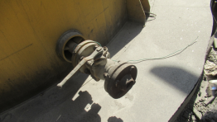 | 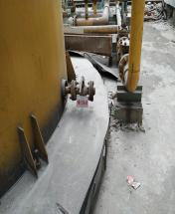 | 炼钢厂 | 2021.4
 | 干式变压器柜不带自动闭锁功能 | 已上锁 | 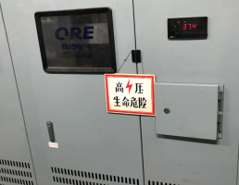 | 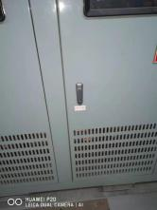 | 炼钢厂 | 2021.4
 | 低压配电室未见挡鼠板 | 已设置挡鼠板 | 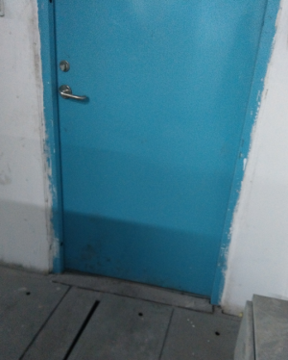 | 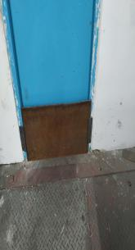 | 炼钢厂 | 2021.4
 | 低压配电室内UPS配电柜前后未设编号 | 已增设编号 | 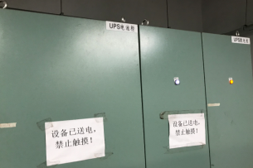 | 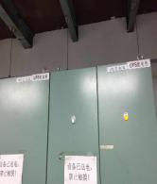 | 炼钢厂 | 2021.4
 | 低压配电室内PLC控制盘位号牌设置不规范 | 已规范设置位号牌 | 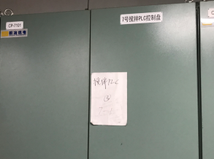 | 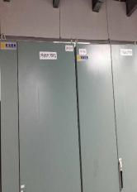 | 炼钢厂 | 2021.4
 | 高压配电室内干式变压器无位号牌 | 已增设位号牌 | 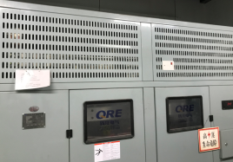 | 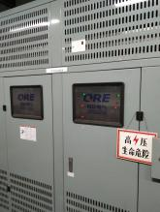 | 炼钢厂 | 2021.4
 | 高压配电室内部分区域缺少绝缘垫 | 已增设绝缘垫 | 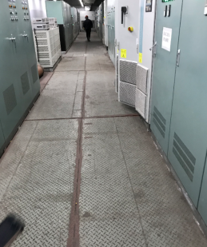 | 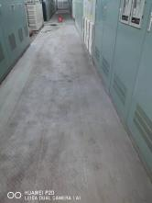 | 炼钢厂 | 2021.4
 | 料仓框架底层一处电缆盖板缺失 | 已补充盖板 | 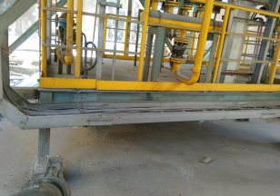 | 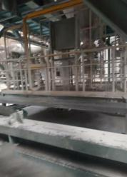 | 炼钢厂 | 2021.4
 | 低压配电室内的电缆槽盖板密封不严 | 已将电缆槽盖板密封严实 | 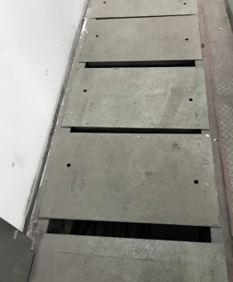 | 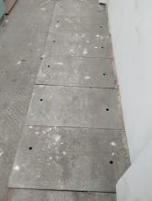 | 炼钢厂 | 2021.4
 | 脱硫设备5层、6层区域积尘现象较重，除尘效果不佳 | 更换塑烧板后除尘效果好，地面积灰作业区已安排常规清扫作业，目前除尘效果较好 | 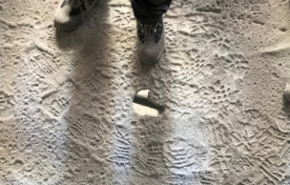 | 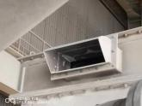  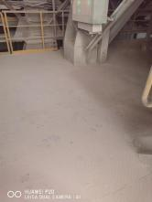 | 炼钢厂 | 2021.4
 | 料仓框架底层一处氮气排放管，排放口距离作业平台过近 | 已更换排放方向 | 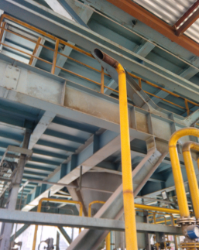 | 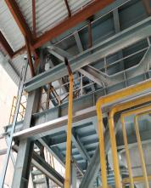 | 炼钢厂 | 2021.4
 | 脱硫设备区的除尘器排放口在室内区域排放氮气 | 已增设氧气浓度检测报警器 | 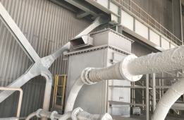 | 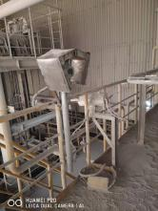 | 炼钢厂 | 2021.4
 | 除尘器平台一处氮气管道在室内排放氮气 | 已将氮气管道接至室外区域进行排放 | 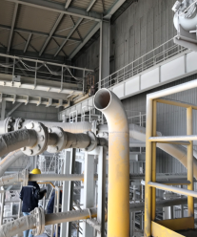 | 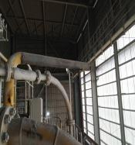 | 炼钢厂 | 2021.4
 | 高压配电柜屏后存在杂物，影响通行 | 已清理杂物 | 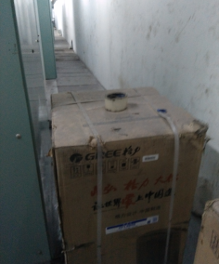 | 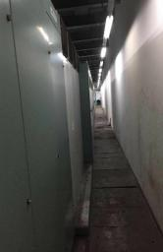 | 炼钢厂 | 2021.4
 | 低压电气室内电缆进线处未封堵严密 | 已进行封堵 | 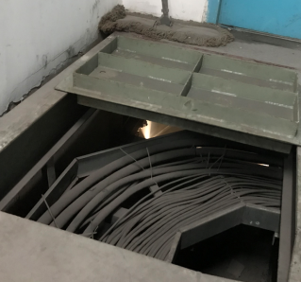  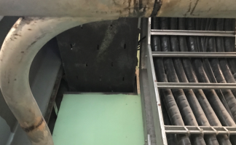 | 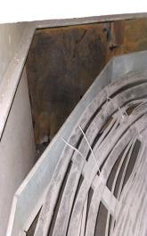  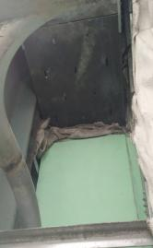 | 炼钢厂 | 2021.4
 | 氮气储罐未连接到附近的接地线 | 已设置接地线 | 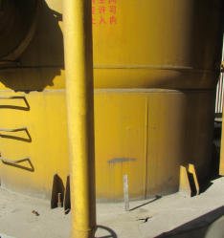 | 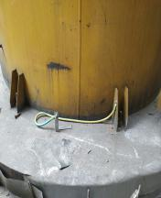 | 炼钢厂 | 2021.4
 | 脱硫搅拌装置区液压机区域周围防火隔墙上有孔洞 | 已将孔洞进行封堵 | 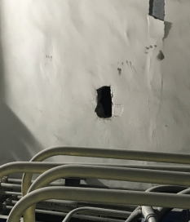 | 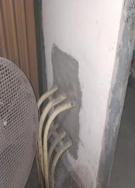 | 炼钢厂 | 2021.4
 | 料仓框架底层上作业平台前有杂物影响通行 | 已清理杂物 | 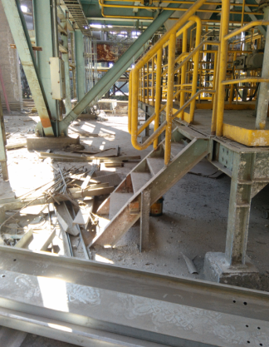 | 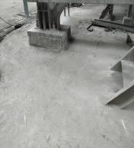 | 炼钢厂 | 2021.4
 | 脱硫装置2L平台液压站旁，扒渣区域内检修葫芦吊钩未设置挡板 | 已增设挡板 | 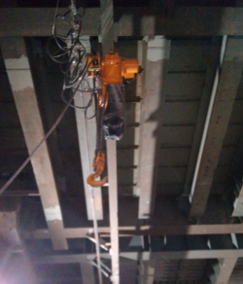 | 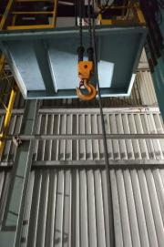 | 炼钢厂 | 2021.4
 | 行车吊钩未设限重标识 | 已增设限重标识 | 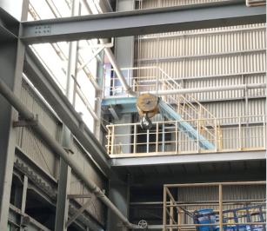 | 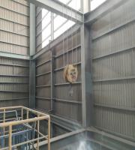 | 炼钢厂 | 2021.4
 | 3层平台上的压缩空气储罐压力表未见限位红线 | 已增设红线 | 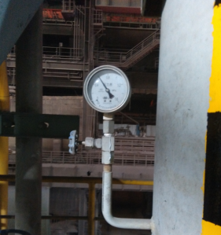 | 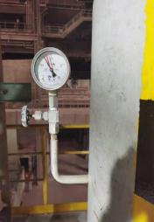 | 炼钢厂 | 2021.4
 | 料仓框架底层立柱一处螺栓未拧紧 | 已拧紧 | 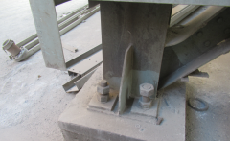 | 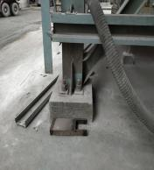 | 炼钢厂 | 2021.4
 | 位于LB-V2601设备旁的一处电箱开关损坏 | 已修复 | 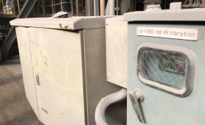 | 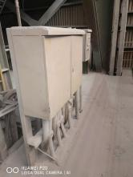 | 炼钢厂 | 2021.4
 | 厂房卷帘门未设置止挡、防坠措施 | 已增设防坠落插销 | / | 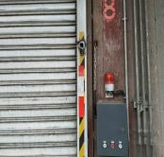 | 炼钢厂 | 2021.4
 | 氮气储罐周边的管线与相邻铁水运输铁路之间未见隔墙隔离 | 已增设隔离墙 | 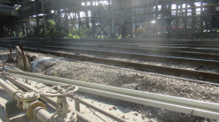 | 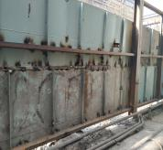 | 炼钢厂 | 2021.4
 | 氮气储罐旁一段管道锈蚀严重 | 已进行除锈 | 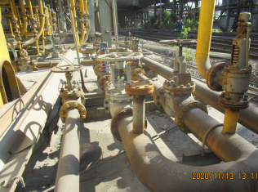 | 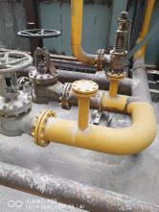 | 炼钢厂 | 2021.4
 | 料仓框架底层槽车卸车区域未见防撞/限位设施 | 已设置防撞设施 | 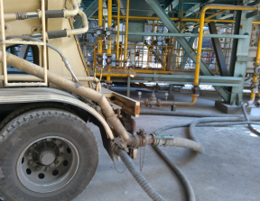 | 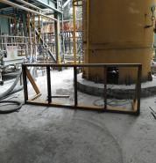 | 炼钢厂 | 2021.4
 | 脱硫设备5层下4层扶梯一处警示牌有尖锐部位划手 | 已将警示牌尖锐部位进行处理 | 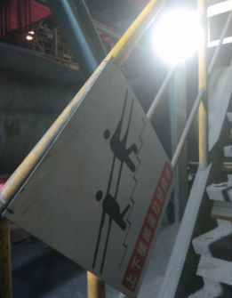 | 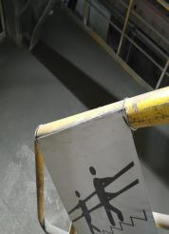 | 炼钢厂 | 2021.4
 | 配电柜门无故开启 | 已关禁闭配电柜门 | 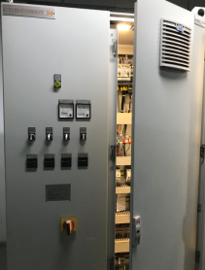 | 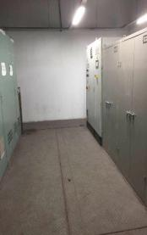 | 炼钢厂 | 2021.4
 | 应急电话不可用 | 已修复并开通 | 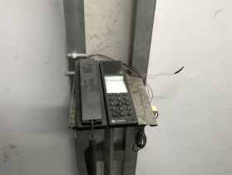 | 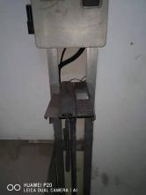 | 炼钢厂 | 2021.4
 | 脱硫设备平台4层润滑油存放平台下方的支撑柱疑似临时措施 | 已更换为永久立柱 | 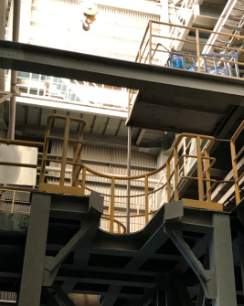 | 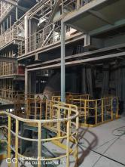 | 炼钢厂 | 2021.4
 | 现场发现桶装润滑油管理不规范，在设备区临时存放 | 已清理，统一存放 | 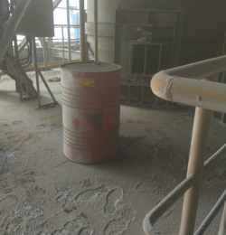 | 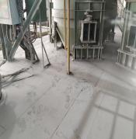 | 炼钢厂 | 2021.4
 | 电气室内空调水管道存在接口 | 已将空调水管接口进行焊死 | 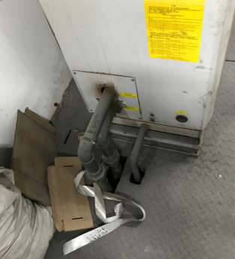  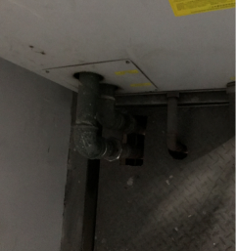 | 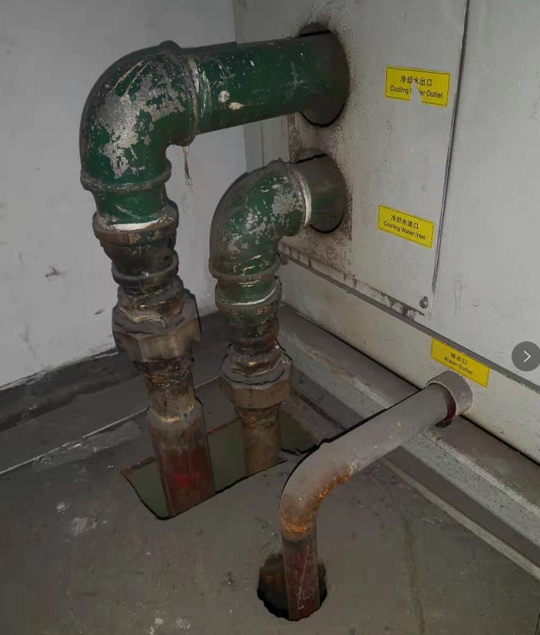  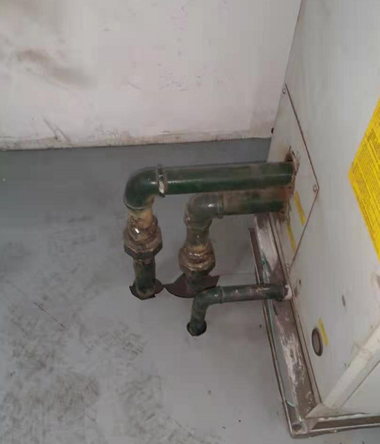 | 炼钢厂 | 2021.4
 | 配电室内灭火器未定置摆放 | 已定置摆放 | 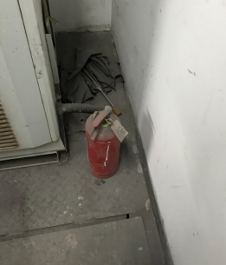 | 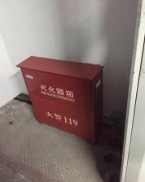 | 炼钢厂 | 2021.4
 | 除尘器平台上灭火器箱内仅1只灭火器 | 已增设灭火器 | 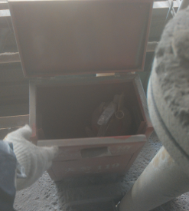 | 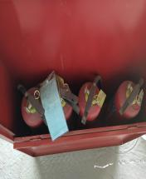 | 炼钢厂 | 2021.4
 | 液压站区域未见配备灭火器材 | 已增设灭火器 | / | 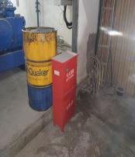 | 炼钢厂 | 2021.4
 | 电气室现场存在水基灭火器 | 已清理水基灭火器 | 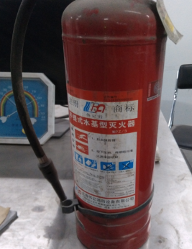 | 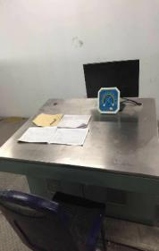 | 炼钢厂 | 2021.4
 | 除尘器平台上灭火器箱内无定期点检记录 | 已完善点检记录 | 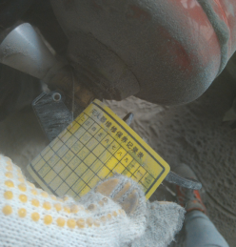 | 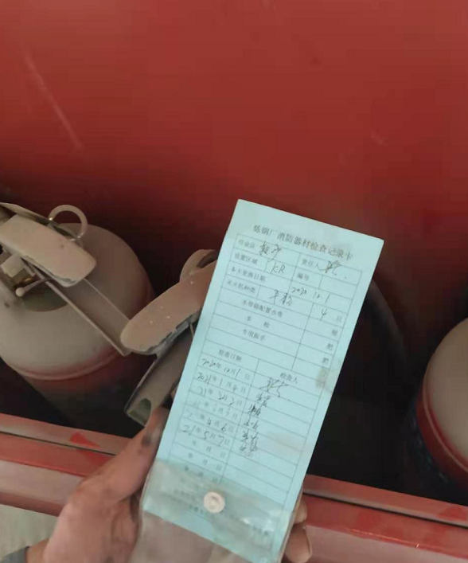 | 炼钢厂 | 2021.4
 | 电气室出口处一段栏杆未刷色漆 | 已刷图色漆 | 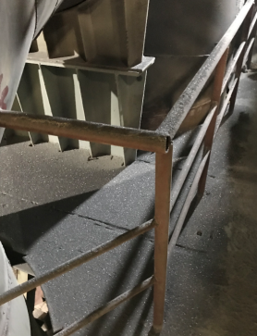 | 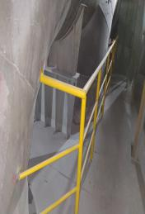 | 炼钢厂 | 2021.4

